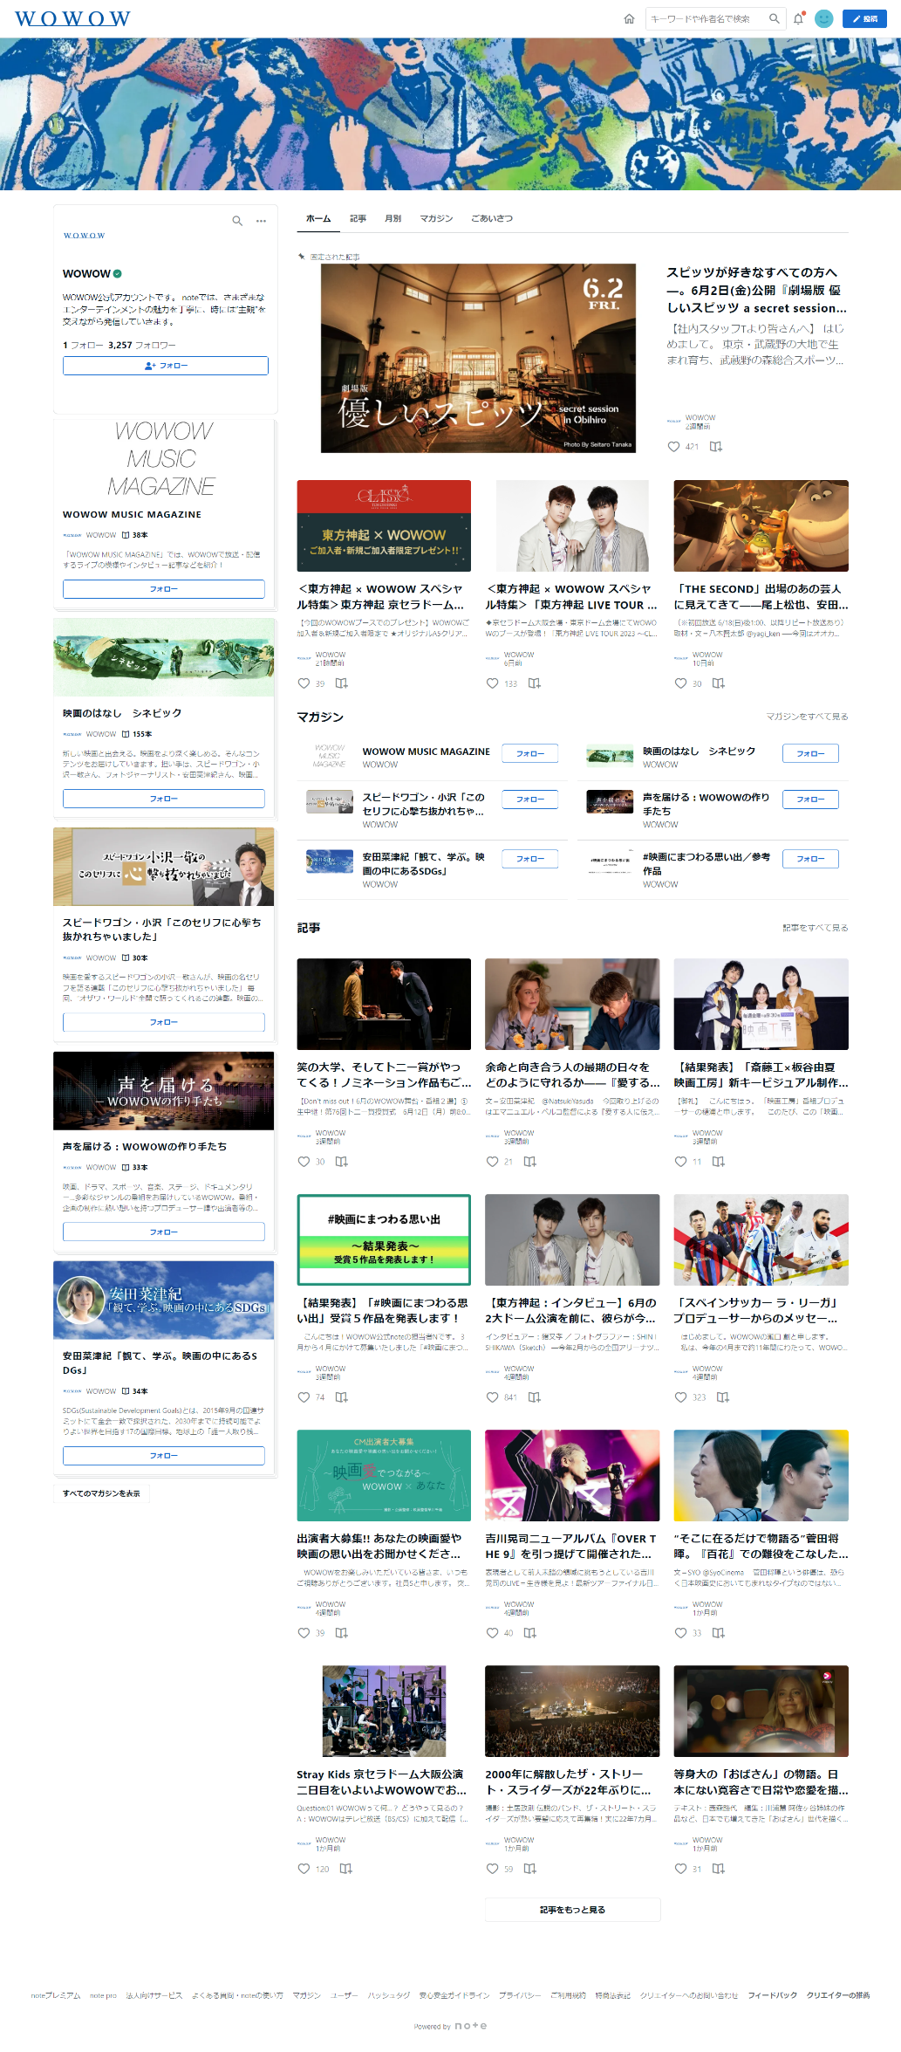
参考ページ
https://note.wowow.co.jp/

バナー適正サイズを確認くださいませ
→頂いたサイズに応じ画像をお送りします。
（集合写真と会費納入のお願いで構成予定）

スマホで見た時に
途中で切れない長さを教えて頂ければ。
そこにあわせて書き込みます。
簡単な会の説明と会費納入依頼＋リンク

記事につくサムネの適正サイズを
確認して教えてくださいませ

このコマには交流掲示板
画像適正サイズ・途中で切れない文章の長さ
を教えて頂ければ、お送りします。

ここにはOB会報紙面を載せていきます。
紙面のPDFか画像をアップロードする形で
いけそうかご確認して教えてくださいませ。

先日お送りした会長挨拶はこちらに
写真は随時適正サイズにしていただければ

フォトギャラリー

現役のHPへのリンク（バナー画像をリンクに）
適正サイズを確認のうえ教えてくださいませ。

会費納入リンクバナー？
問い合わせ
※有料域は
交流掲示板とフォトギャラリーです
サブスクのマガジン会員だけアクセス・投稿できるような
仕組みにしたいと考えています。

